Место арбитражных судов в судебной системе
17 января 2019 года в МАОУ СОШ № 42 города Тюмень состоялся очередной открытый урок права в рамках реализации Программы по организации правового просвещения. Перед учащимися по теме «Арбитражные суды в судебной системе Российской Федерации» выступил помощник судьи Арбитражного суда Тюменской области А. В. Лесин.
Андрей Владимирович подробно рассказал школьникам об истории создания арбитражных судов, об их первоначальном назначении, о современном развитии системы судебных органов.
В ходе урока были раскрыты основные задачи арбитражных судов при рассмотрении подведомственных им споров.
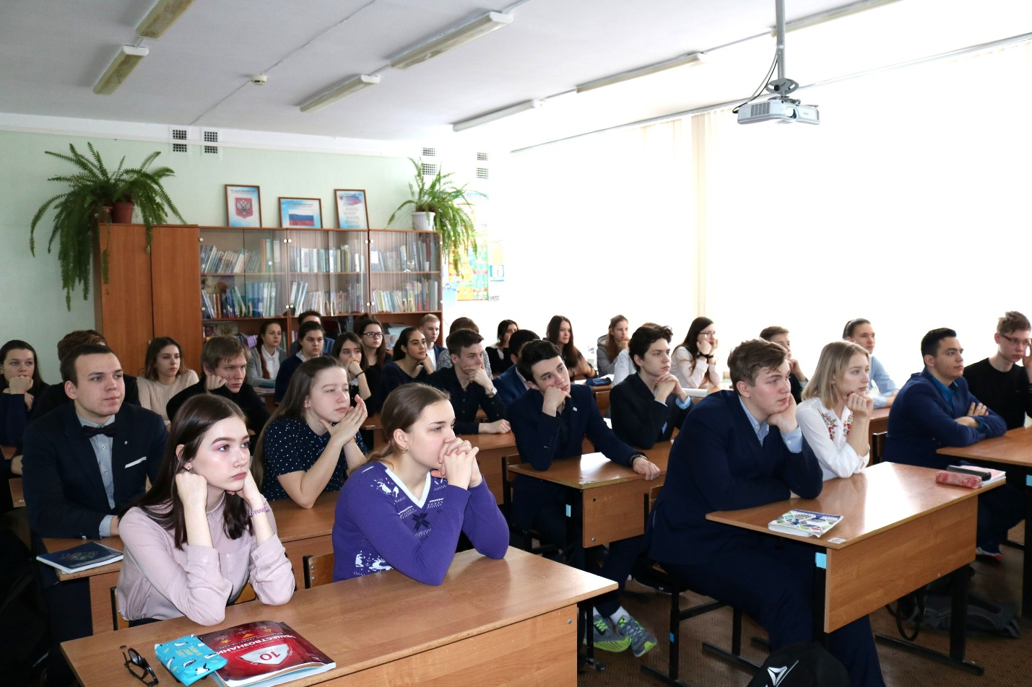
На занятии школьники рассмотрели всю судебную систему - от Верховного Суда Российской Федерации до мировых судей; узнали, к чьей компетенции относится тот или иной спор, субъектом которого может быть как физическое, так и юридическое лицо; ознакомились с особенностями, этапами и стадиями рассмотрения спора в арбитражном суде. Школьники обсудили вопросы судебной реформы 2014 года, в ходе которой был упразднен Высший Арбитражный суд Российской Федерации.
Учащиеся узнали, что систему арбитражных судов в Российской Федерации составляют: арбитражные суды округов (арбитражные кассационные суды); арбитражные апелляционные суды; арбитражные суды первой инстанции в республиках, краях, областях, городах федерального значения, автономной области, автономных округах; специализированные арбитражные суды. Возглавляет эту систему Верховный суд Российской Федерации.
Андрей Владимирович рассказал ребятам о карьере в арбитражных судах- от секретаря судебного заседания до должности судьи.
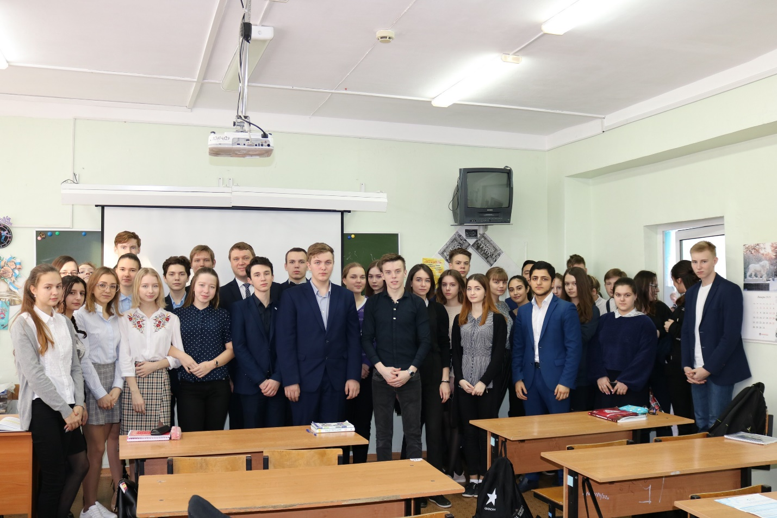
В завершении мероприятия ребятам было предложено выполнить задание - определить какие из споров, из перечня предложенных, будут подсудны арбитражным судам, а какие - судам общей юрисдикции. С поставленной задачей школьники успешно справились.

